# Instruction d’installation

Notre application est fournie sous forme de Jar exécutable. De ce fait, pour lancer notre application, il suffit de double-cliquer sur le fichier .jar, et si java est installé sur la machine, le programme va s’ouvrir. Pour que cela marche, vous devez utiliser un système Windows 64 bits

Dans le cas contraire, veuillez télécharger java sur le site d’Oracle (voir le lien ci-dessous).

*https://www.java.com/fr/download/*

# Manuel d’utilisation

Dans cette partie nous allons présenter comment utiliser notre application.

### 1er lancement

Lors du lancement de l’application nous arrivons sur la page d’accueil, depuis cette page nous pouvons naviguer vers les différentes vues, comme le player de musique, le listing des films, le listing des séries et les settings.

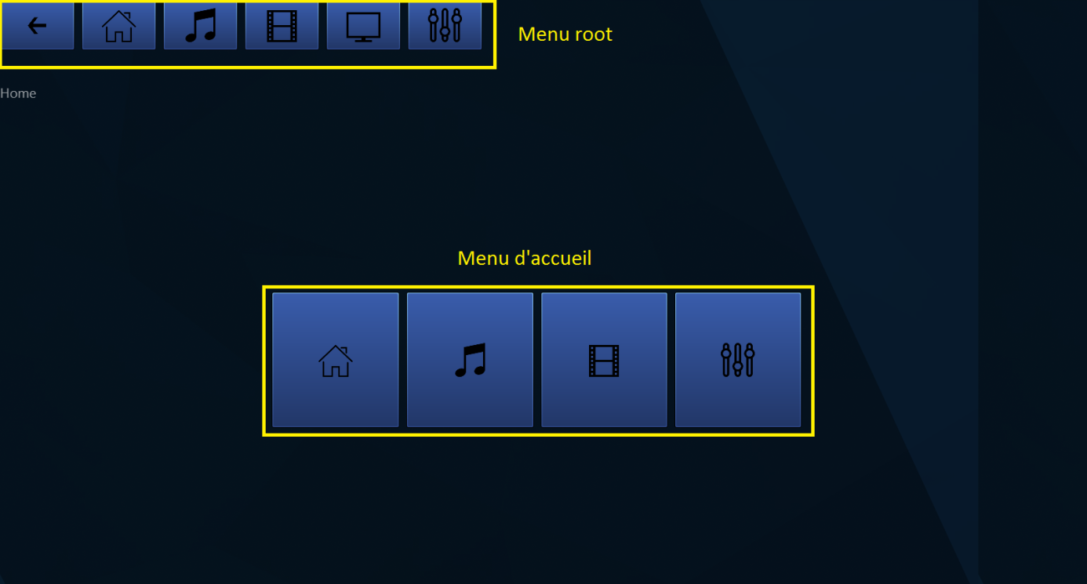

Si l’application est lancée pour la première fois, il faut se rendre dans la vue de settings pour y configurer le répertoire des médias. Cette vue permet également d’ajouter un amis avec qui nous allons synchroniser notre media

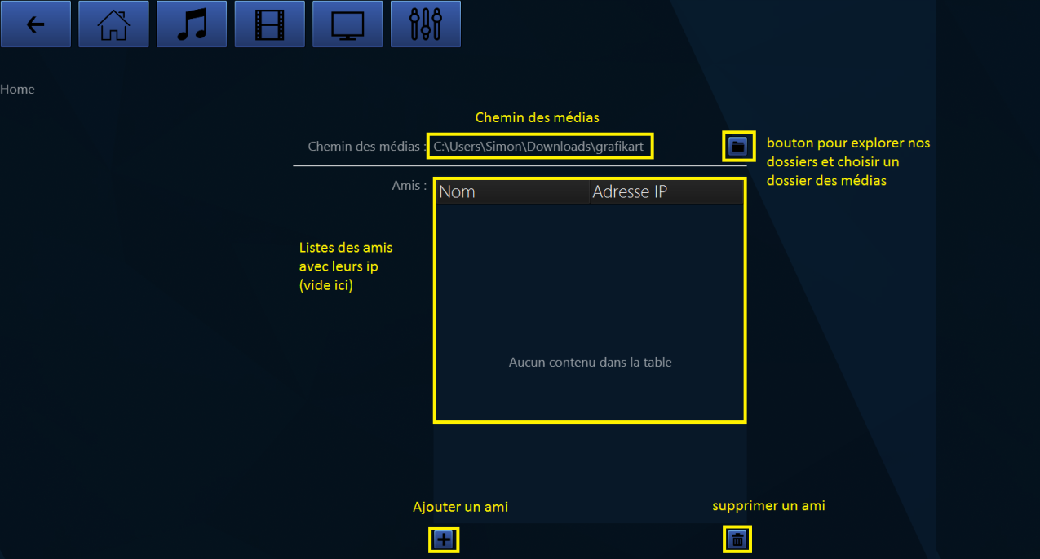

Une fois le chemin des medias choisi, il est possible de lire les médias qu’il contient, il est cependant conseiller de redémarrer l’application pour que tous les fichiers soit bien chargés. La logique de tri des fichiers est simple, les fichiers de type musicaux vont se retrouver dans la vue des musiques accessible en cliquant sur le bouton avec la note de musique se trouvant dans le menu root ou dans le menu d’accueil. La séparation entre film et séries s’effectue de la manière suivante : les fichiers vidéo n’étant pas dans un sous-dossier sont les films, les séries sont listées en fonction des répertoires que nous possédons dans le répertoire racine des média.

### Ecouter une musique

Pour écouter de la musique il faut se rendre dans la vue musique. La vue possède les éléments suivants :

* Un tableau contenant toute les musiques de notre répertoire
* Un espace de contrôle des musiques (en bas à gauche)
* Un espace pour la synchronisation (en bas à droite)

La partie dédiée à la synchronisation possède les éléments suivants :

* une liste déroulant contenant les amis ajoutés dans la page de settings
* un bouton pour lancer la synchronisation avec l’ami sélectionné
* un bouton de mise en attente de connexion

Pour lancer le lecteur d’une musique il suffit de cliquer sur la musique afin de la sélectionner puis de cliquer sur le bouton de lecture en bas à gauche

Pour se synchroniser avec un ami il y a deux manières différentes

* Joindre un ami qui est en attente
* Attendre la demande de connexion d’un ami

Pour joindre un ami il faut le sélectionner dans la liste déroulante puis cliquer sur le bouton en regard avec un éclair, à noter qu’il faut que notre ami ait cliqué au préalable sur le bouton en regard du label « attente ». Une fois l’ami joint, ce dernier devra accepter la demande de connexion.

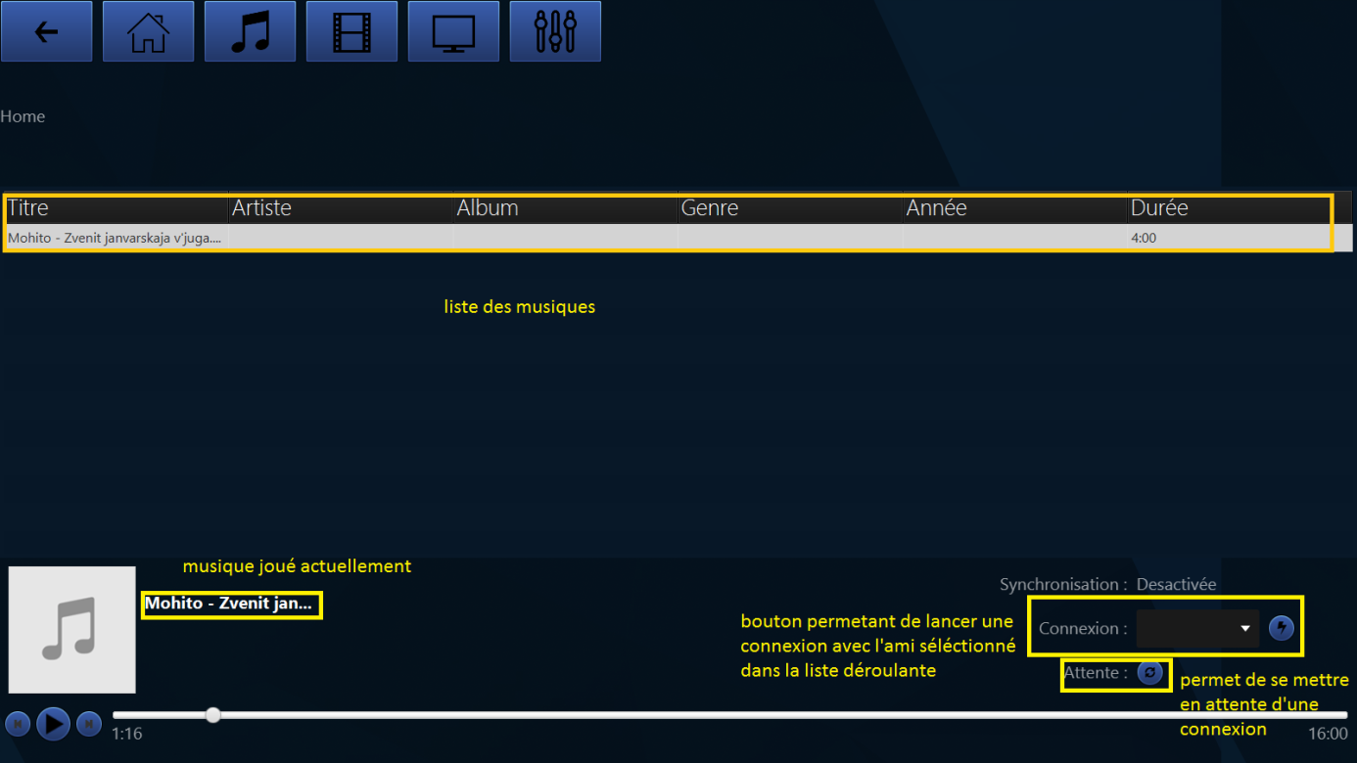

### Lecture d’un film

La lecture d’un film se passe en deux vue distinctes, la première vue est composée de

* un listing des films/vidéo dans le répertoire.
* Un espace de synchronisation (identique que pour la musique)

Dans l’exemple ci-dessous nous avons trois vidéos, deux sont de tutoriel téléchargés sur le site de Grafikart et ne sont donc pas répertoriées par IMDB, la troisième vidéo est le film « The Avengers ». Si nous double cliquons sur la ligne du film « The Avengers », nous accédons à la vue détaillée du film qui permet de lancer le film.

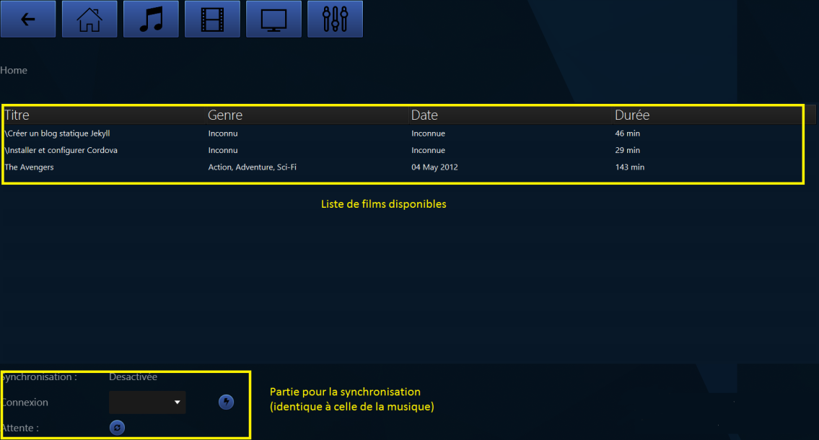

La vue détaillée possède des informations supplémentaires comme la note IMDB, le metascore et le synopsis. En dessous des informations nous trouvons le bouton de lancement du film

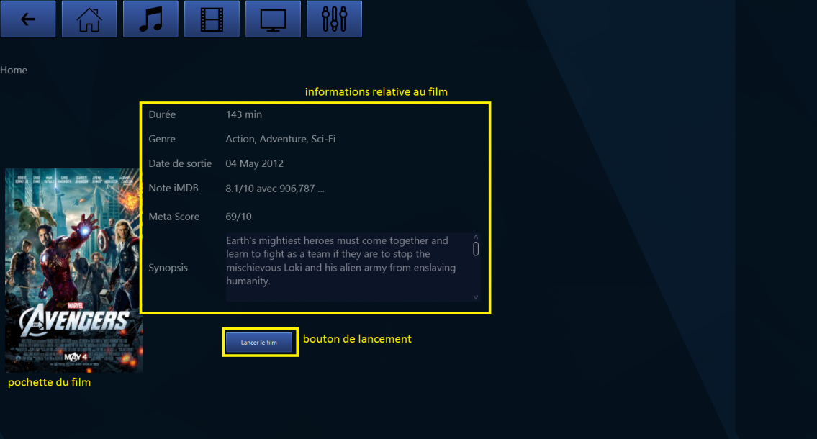

### Lecture des séries

La lecture des séries se passe de la même manière que pour les films, la première vue est la vue de listing des séries, ce listing est généré par les répertoires se trouvant dans notre répertoire de média, dans l’exemple suivant seul la série « Gotham »

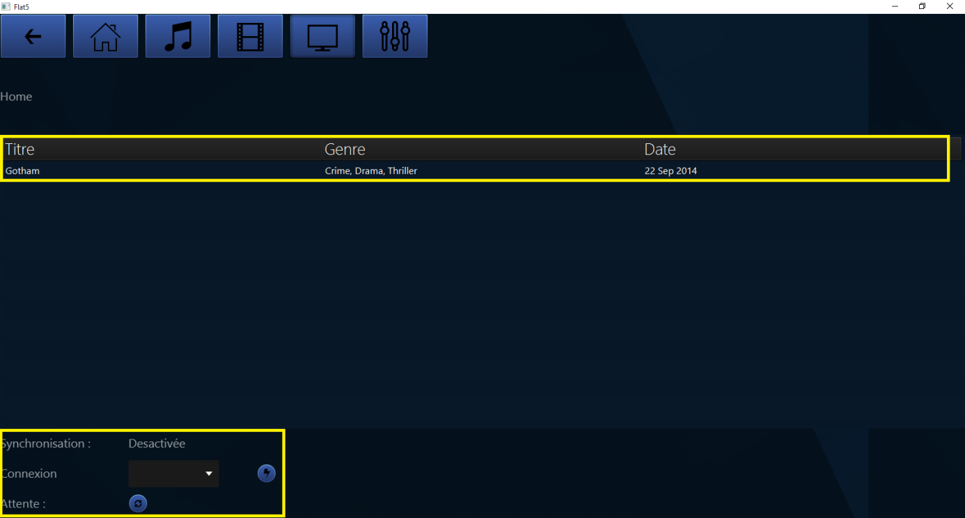

Comme pour la vue détaillé des films, les informations détaillées sont le note IMDB, le metascore et un synopsis. Nous pouvons accéder aux épisodes en cliquant sur le l’onglet « les épisodes »

